

Materia: Desarrollo Web
Trabajo Práctico Nro 3
Fecha: 15/09/2025

Profesor Titular Disciplinar: Marisa Callejas
Titular Experto: Ricardo Ramón Daubroswsky
Alumno: Lucas Leonardo Paez
Legajo: VINF016138

Estructura de archivos
Para la actividad se realizó la siguiente estructura de archivos dentro del directorio Proyecto:
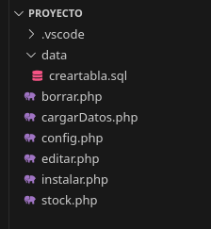
Donde:
. creatabla.sql es el archivo con la sentencia SQL para crear la base de datos Proyecto y la tabla ‘plantas’.
. config.php es el archivo que posee los parámetros de conexión a la base de datos.
. instalar.php es el archivo scritp en php que se utiliza para ejecutar el contenido de creatabla.sql.
. cargarDatos.php es la pagina de la aplicación “Planta Linda” que se utiliza para cargar registros de las plantas en stock.
. stock.php es la página donde se visualiza el contenido de la tabla ‘plantas’.
. borrar.php es el script en php que sirve para borra un registro de la tabla ‘plantas’.
. editar.php es la página donde se puede editar un registro de la tabla ‘plantas’.

Carga de Datos
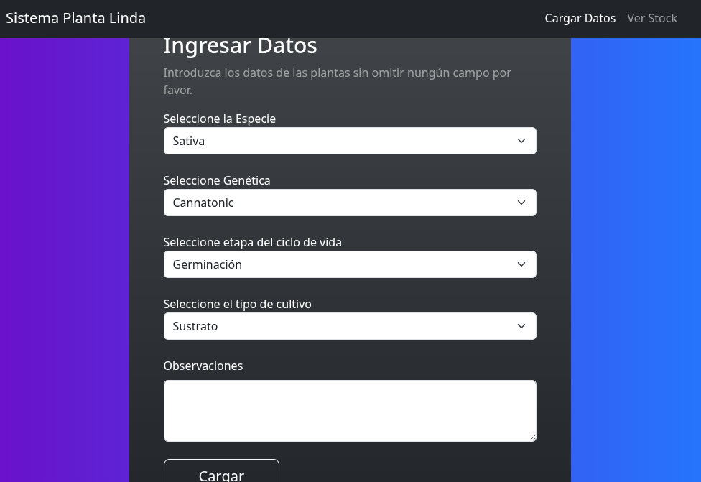
Revisión del Stock de plantas
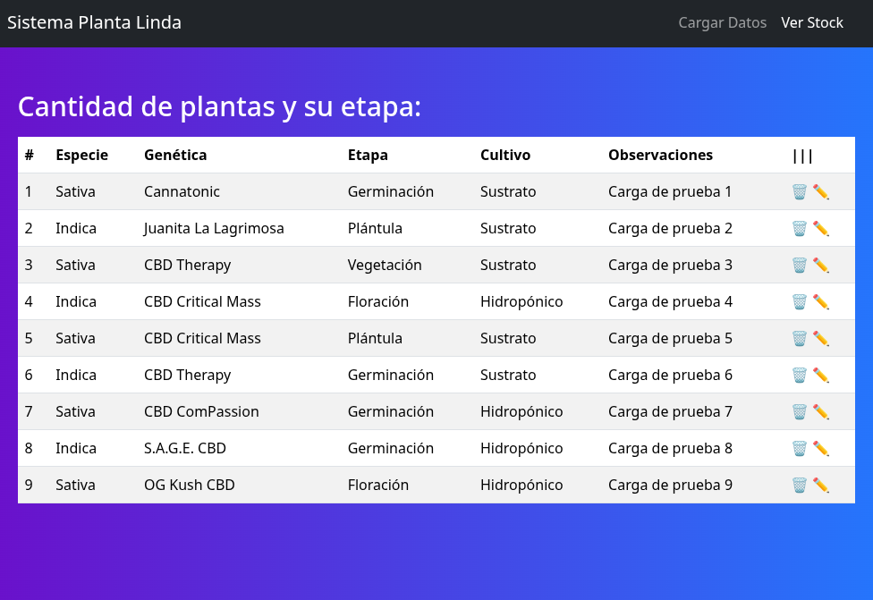
Editar un registro
